Podiel energetických zdrojov
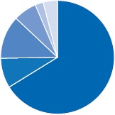
Podiel primárnych energetických zdrojov na elektrine dodanej VSE v roku 2015
Elektrina dodaná v roku 2015 bola vyrobená z nasledujúcich primárnych zdrojov:
66,21 % Jadro
8,52 % Voda a obnoviteľné zdroje
12,26 % Uhlie
4,09 % Fotovoltaika
2,28 % Zemný plyn
6,64 % Biomasa

